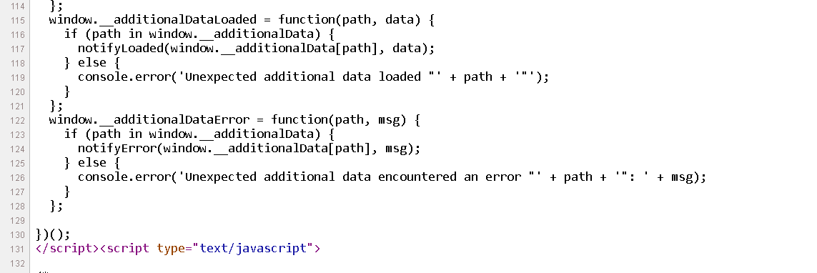

Parte do código do instagram que recebe erros cometidos pelo usuário ao tentar fazer o login. Quando o erro é cometido, o código envia uma mensagem ao usuário

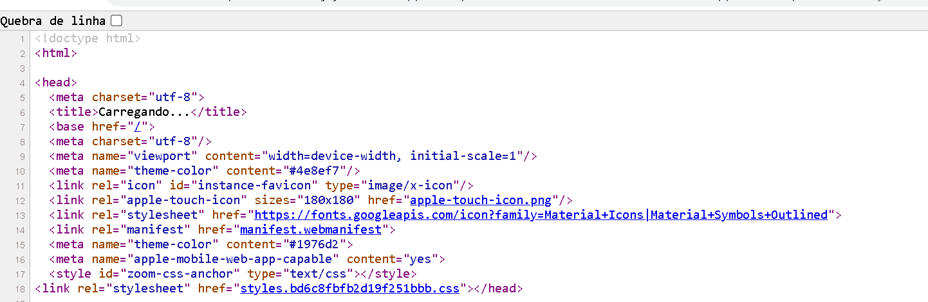

Parte do código da pagina da Softex que organiza a pagina para que seja compatível com o acesso em computadores e celular. E também relaciona as texturas da pagina